高中学业水平测试·物理



专题八 圆周运动



一、单项选择题Ⅰ
1．关于匀速圆周运动，下列说法正确的是( )
A．是速度不变的运动
B．是速度均匀变化的运动
C．是速度大小不变，速度方向时刻变化的圆周运动
D．是加速度不变的运动

答案：C

2．做匀速圆周运动的物体，下列说法正确的是( )
A．物体处于平衡状态
B．物体处于速度不变的状态
C．物体处于加速度不变的状态
D．物体所受的合外力一定不为零

解析：做匀速圆周运动的物体速度方向时刻变化，是变速运动，物体所受合外力不为零，A、B选项都错，D对．做匀速圆周运动物体所受的合外力等于向心力，所以加速度方向时刻指向圆心，加速度是变化的，C错．
答案：D

3．(2012年广东学业水平模拟)关于匀速圆周运动，下列认识正确的是( )
A．匀速圆周运动是匀速运动
B．匀速圆周运动是匀变速运动
C．匀速圆周运动的线速度不变
D．匀速圆周运动的周期不变

答案：D

4．正常运动行的时钟，它的分针与秒针比较，正确的是( )
A．分针的周期较大
B．秒针的周期较大
C．分针的角速度较大
D．分针和秒针的角速度一样大

答案：A

5．地球上纬度不同的两地甲、乙，若甲的纬度较乙的纬度大，则下列说法正确的是( )
A．甲地的角速度一定大于乙地角速度[来源:Z,xx,k.Com]
B．甲地的角速度与乙地角速度相等
C．甲地的线速度大小与乙地的线速度大小相等
D. 甲地的线速度比乙地的线速度大

解析：地球上各点的运动周期和角速度都相等，各点的线速度与该点到地球自转轴的距离有关，赤道上的点到地轴的距离最大，线速度最大，B选项正确．
答案：B

6．(2012年广东学业水平模拟)如图所示，用细线吊着一个小球，使小球在水平面内做匀速圆周运动．关于小球的受力情况，正确的是( )
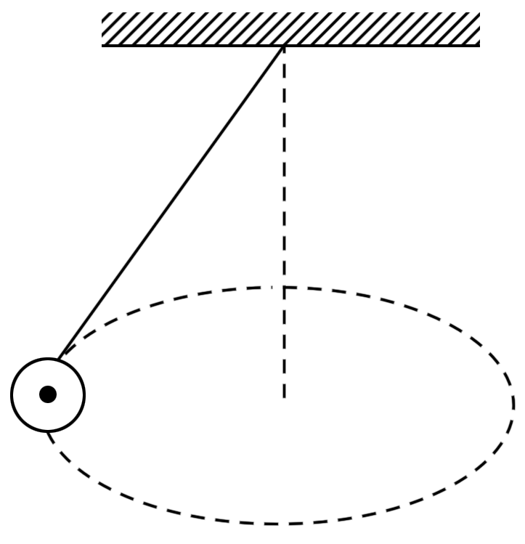
A．重力、绳子的拉力、向心力
B．重力、绳子的拉力
C．重力
D．以上说法都不正确

答案：B

7．物体做匀速圆周运动，下列说法正确的是( )
A．物体的向心加速度一定与半径成正比
B．物体的向心加速度一定与半径成反比
C．当物体运动角速度一定，向心加速度与半径成正比
D．当物体运动线速度一定，向心加速度与半径成正比

解析：由向心加速度的公式a＝＝ω²r知，当v一定时，a与r成反比，ω一定时，a与r成正比．C选项正确．
答案：C

8．下列体育运动项目中，属于离心现象的是( )
A．扣杀排球 B．投掷飞镖
C．投掷链球 D．投篮球

答案：C
[来源:学#科#网Z#X#X#K]
9．如图所示，在皮带传动装置中，主动轮A和从动轮B半径不等，皮带与轮之间无相对滑动，则下列说法中正确的是( )
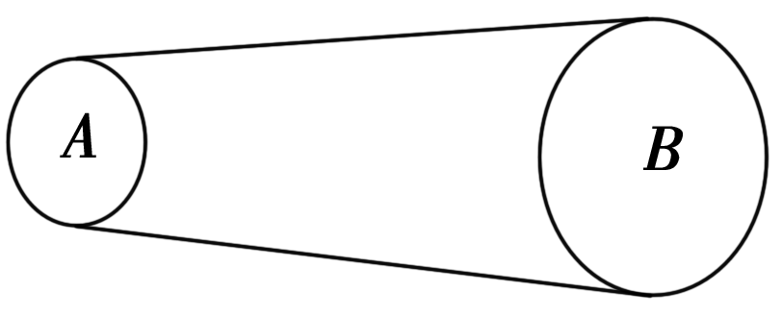
A．两轮的角速度相等
B．两轮边缘的线速度大小相等
C．两轮边缘的向心加速度大小相等
D．两轮转动的周期相同

解析：在皮带传动装置中， 两轮边缘的线速度大小相等．B正确．
答案：B新*课标*第*一*网

10．下列说法中，正确的是 ( )
A．物体做离心运动时．将离圆心越来越远
B．物体做离心运动时，其运动轨迹一定是直线
C．做离心运动的物体，一定不受到外力的作用
D．做匀速圆周运动的物体，因受合力大小改变而不做圆周运动时， 将做离心运动

解析：做匀速圆周运动的物体，当外界提供的向心力突然消失或数值变小时将做离心运动．当外界提供的向心力突然消失时，其运动轨迹沿着飞出处切线方向的直线．当外界提供的向心力数值变小时，其运动轨迹是远离圆心的曲线．B、C均错误．D选项中物体还可能做向心运动．D错误．
答案：A

11．当汽车驶在凸形桥时，为使通过桥顶时减小汽车对桥的压力，司机应( )
A．增大速度通过桥顶
B．以尽可能小的速度通过桥顶
C．和通过桥顶的速度无关
D．使通过桥顶的向心加速度尽可能小

解析：当汽车驶在凸形桥时，通过最高点时的向心力由向下的重力和桥面对车向上的支持力的合力提供，即mg－N＝m，v越大，则N越小，汽车对桥的压力也就越小．A正确．
答案：A

12．(2012年广东学业水平模拟)如图，小物体m与圆盘保持相对静止，随盘一起做匀速圆周运动则物体的受力情况是( )w w w .x k b 1.c o m
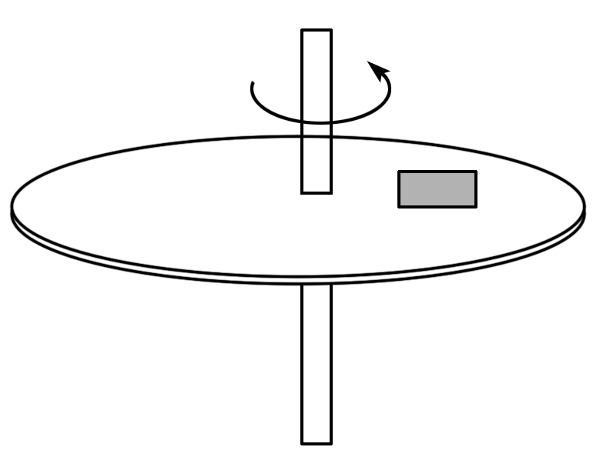
A．受重力、支持力、静摩擦力和向心力的作用
B．摩擦力不变
C．重力和支持力是一对作用力与反作用力
D．摩擦力是使物体做匀速圆周运动的向心力

解析：小物体随盘一起做匀速圆周运动，所受的合外力等于向心力指向圆心，而小物体竖直方向受重力和支持力，水平方向受静摩擦力，它们的合力方向指向圆心，D选项正确．
答案：D

二、单项选择题Ⅱ
13．(2014年南京学业水平模拟)如图所示，自行车的大齿轮、小齿轮、后轮三个轮子的半径不一样，它们的边缘有三个点A、B、C.下列说法中正确的是( )
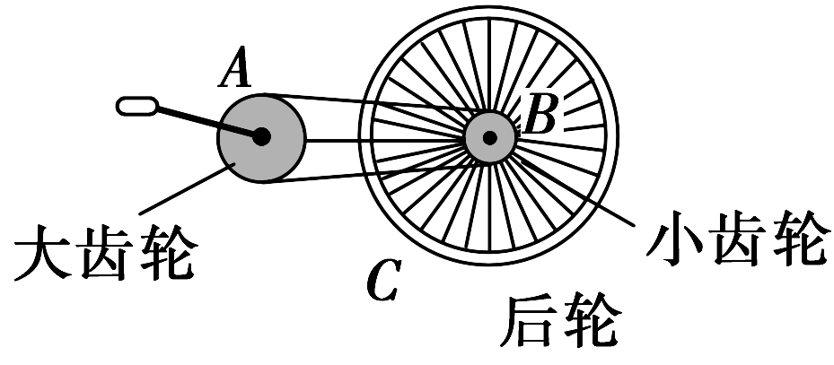
A．A、B的角速度相同 B．A、C的角速度相同
C．A、B的线速度相同 D．B、C的线速度相同新课 标第 一 网

解析：A、B两点的线速度相同，C正确．
答案：C

14．(2014年南京学业水平模拟)如图所示，靠摩擦传动做匀速转动的大小两轮接触面互不打滑，大轮的半径是小轮的2倍，A、B分别为大小两轮边缘上的点．则轮上A、B两点( )
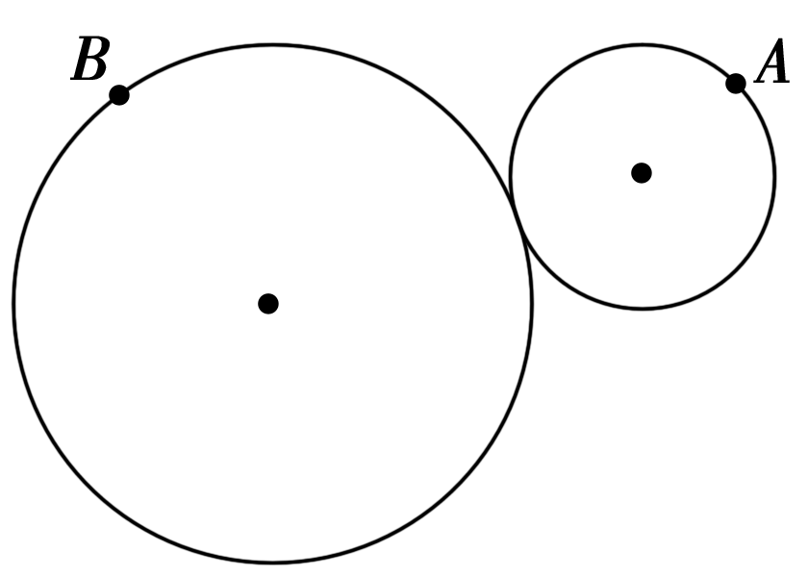
A．线速度的大小相等 B．角速度相等
C．向心加速度相等 D．周期相等

解析：因两轮靠摩擦传动，在不打滑时，轮缘上各点相同时间内的弧长相等，故A、B两点的线速度相等，A选项正确．
答案：A

15．(2014年南京学业水平模拟)关于圆周运动，下列说法正确的是( )
A．做变速圆周运动时，物体的速度方向不沿切线方向
B．匀速圆周运动所受合力为零
C．物体在恒力作用下不可能做匀速圆周运动
D．做匀速圆周运动的物体，当它所受的一切力都突然消失时，它将做复杂的曲线运动

答案：C

16．长度为0.5 m的轻质细杆OA，A端有一质量为3 kg的小球，以O点为圆心，在竖直平面内做圆周运动，如图所示，小球通过最高点时的速度为2 m/s，取g＝10 m/s²，则此时的向心力等于( )
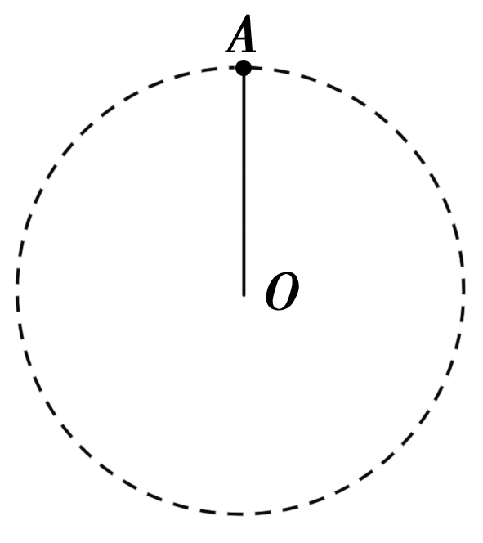
A．6 N B．12 N C．24 N D．30 N

解析：由向心力公式：F_{n}＝m，小球通过最高点时的向心力等于24 N，方向向下指向圆心．
答案：C

17．汽车的速度是72 km/h时通过凸形桥最高点，对桥的压力是车重的四分之三，则当车对桥面最高点的压力恰好为零时，车速为( )
A．40 km/h B．40 m/s
C．120 km/h D．120 m/s

解析：当汽车对桥的压力是车重的四分之三，汽车的速度是72 km/h化为国际单位为20 m/s，此时向心力等于车重的四分之一．当车对桥面最高点的压力恰好为零时，此时向心力等于车重．由向心力公式F_{n}＝m可知，此时车速应为40 m/s.
答案：B

三、多项选择题
18．(2012年广东学业水平模拟)在匀速圆周运动中，线速度( )
A．大小不变 B．大小不断改变
C．方向不变 D．方向不断改变

答案：AD

19．如图所示，光滑水平面上，小球m在拉力F作用下做匀速圆周运动，若小球运动到P点时，拉力F发生变化，关于小球运动情况的说法正确的是( )
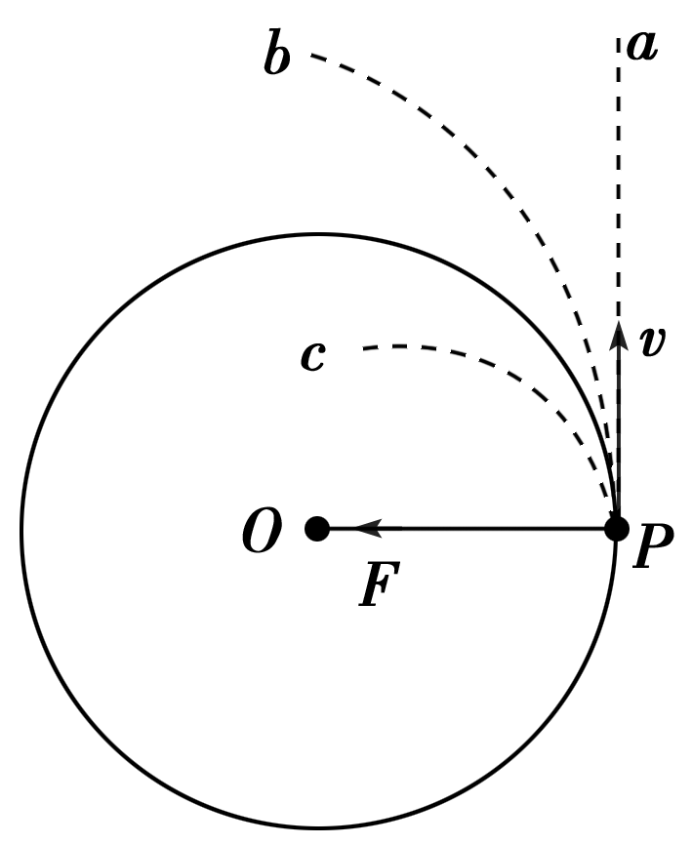
A．若拉力突然消失，小球将沿轨迹Pa做直线运动
B．若拉力突然变小，小球将沿轨迹Pb做离心运动
C．若拉力突然变大，小球将沿轨迹Pc做近心运动
D．若拉力突然变小，小球将沿轨迹Pc做离心运动

解析：拉力消失后小球所受合力为零，故将沿切线Pa飞出，A错误；若拉力突然变小，拉力不足以提供所需向心力，球将沿曲线Pb做离心运动，B正确，D错误；若拉力突然变大，拉力大于所需向心力，球将沿Pc做靠近圆心的运动，即近心运动，C正确．
答案：ABC

20．如图所示，用长为L的细线拴一个质量为m的小球，使小球在水平面内做匀速圆周运动，细线与竖直方向间的夹角为θ，关于小球的受力情况，下列说法正确的是( )
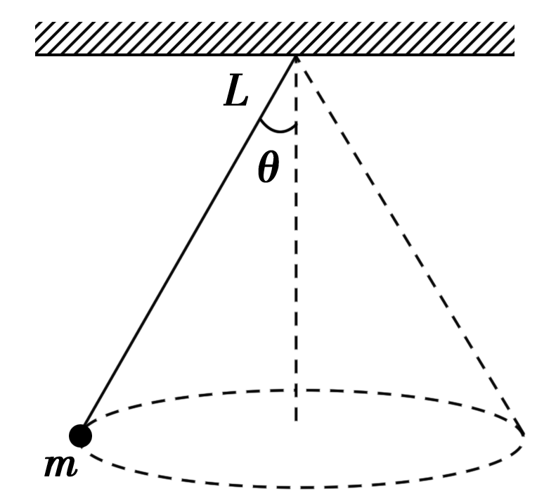
A．小球受到重力、线的拉力和向心力三个力
B．向心力是细线的拉力和小球所受重力的合力
C．向心力等于细线对小球拉力的水平分量
D．向心力的大小等于mgtan θ

解析：向心力是细线的拉力和小球所受重力的合力，小球受到重力、线的拉力两个力．
答案：BCD

21．关于洗衣机脱水桶的有关问题，下列说法中正确的是 ( )
A．如果衣服上的水太多脱水桶就不能进行脱水
B．脱水桶工作时衣服上的水做离心运动
C．白色衣服染上红墨水时，也可以通过脱水桶将红墨水去掉使衣服恢复白色
D．脱水桶转动越快，衣服上的水越容易被甩出

解析：洗衣机脱水桶工作时衣服上的水做离心运动，达到脱水的目的．脱水桶转动越快，衣服上的水越容易被甩出．
答案：BD

22．(2014年贵州学业水平模拟)如图所示，一质量为m的汽车保持恒定的速率运动，若通过凸形路面最高处时对路面的压力为F₁，通过凹形路面最低处时对路面的压力为F₂，则( )
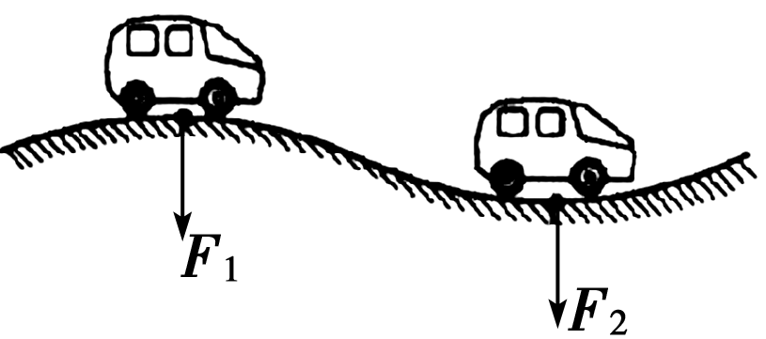
A．F₁＝mg B．F₁<mg
C．F₂ ＝mg D．F₂>mg

解析：汽车通过最高点时，加速度向下，处于失重状态，汽车受的支持力小于重力，所以汽车对路面的压力小于重力，汽车通过最低点时，加速度向上，处于超重状态，汽车受的支持力大于重力，所以汽车对路面的压力大于重力，B、D选项正确．
答案：BD

新课标第一网系列资料 www.xkb1.com

